КРЕСТНЫЙ ХОД ВО СЛАВУ ПРЕПОДОБНОГО МАКАРИЯ ЖЕЛТОВОДСКОГО И УНЖЕНСКОГО ЧУДОТВОРЦА
Знайте, что Бог может спасти, если вера ваша явлена будет пред Ним.
Прп. Макарий Унженский
6 августа 2011 года в 10 ⁰⁰ часов состоялся Крестный ход от храма преподобного Макария села Унжа до Макариево-Унженского монастыря.

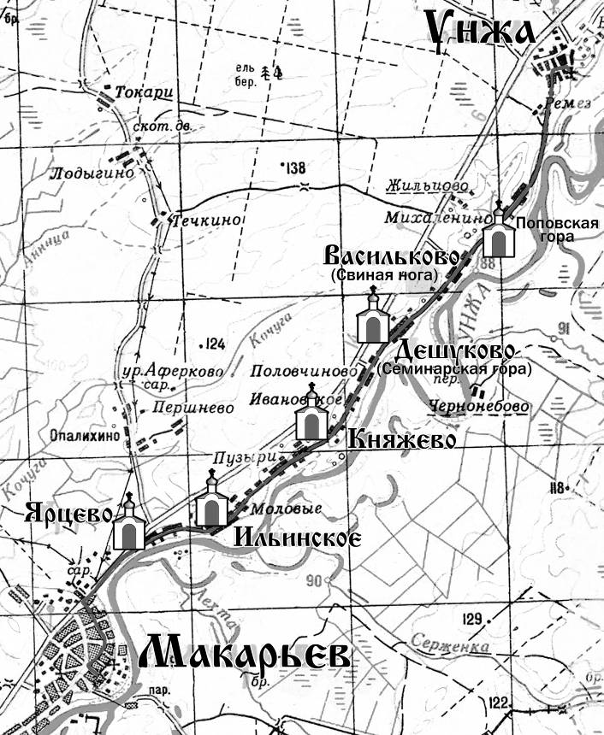
Событие посвящено 7 августа – дню преставления преподобного Макария, основателя и покровителя города Макарьева на Унже и повторило путь торжественной процессии похорон святого, которая состоялась в 1444 году.

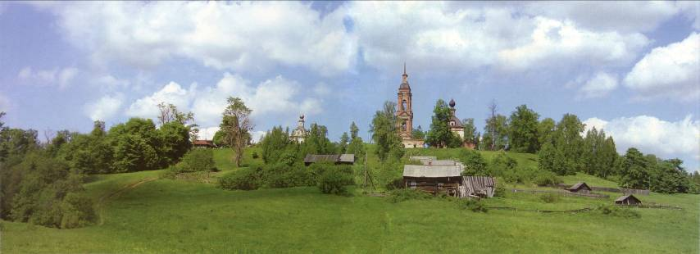
Город Унжа.

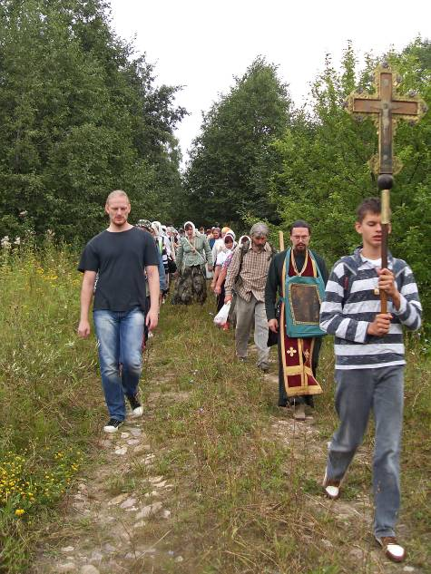
Путь прошёл по старой дороге вдоль реки Унжи, где не раз ходил преподобный на богослужения в город Унжу. Этой дорогой провожал народ всей округи в последний путь, от места преставления до места упокоения, его честные мощи. По этой дороге жители города Унжи ходили к чудотворной раке Макария и чудотворной иконе Богородицы «Макариевская» за покровительством и заступничеством в дни опасности и скорби.

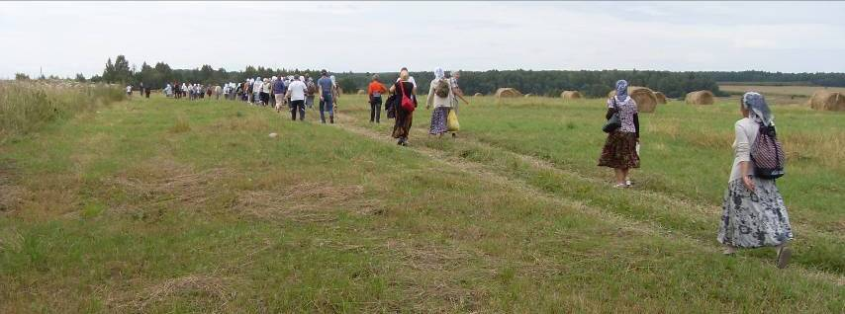

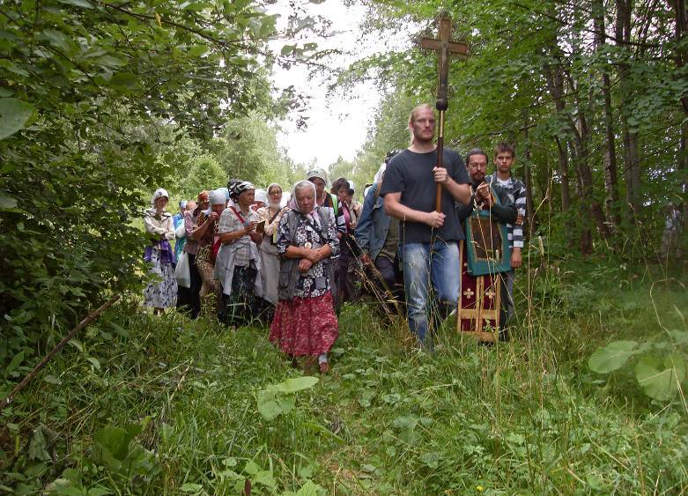

По ходу следования Крестного хода были поставлены поклонные кресты и отслужены молебны на местах расположения четырёх часовен, существовавших там, где процессия с телом преподобного останавливалась на отдых.

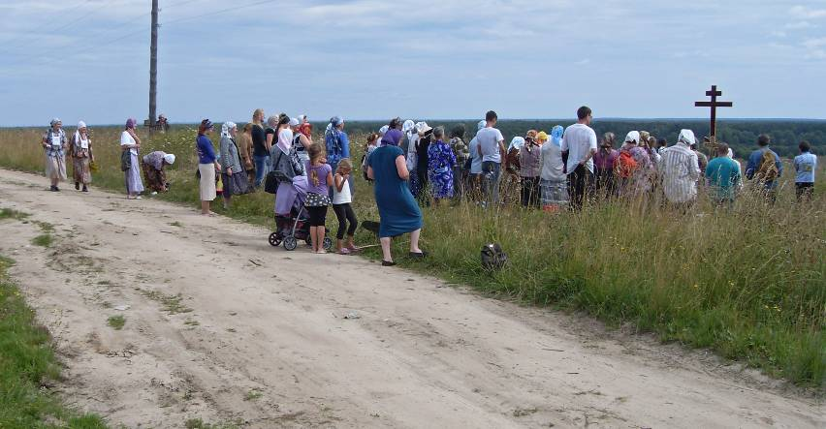

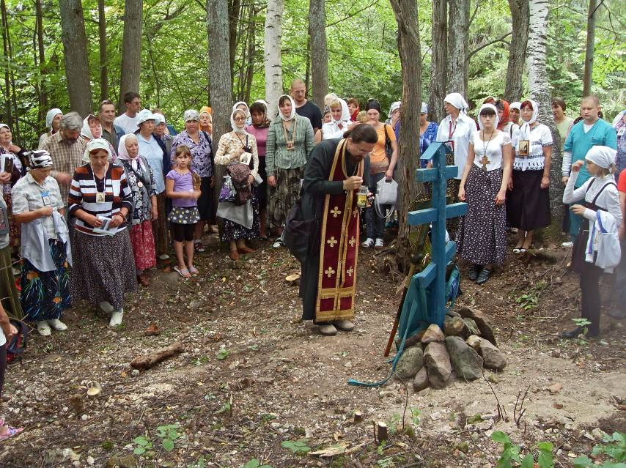
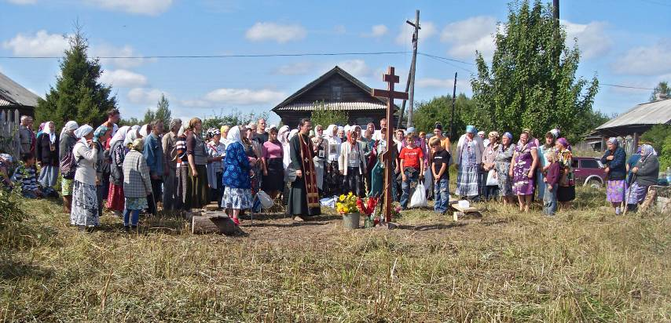

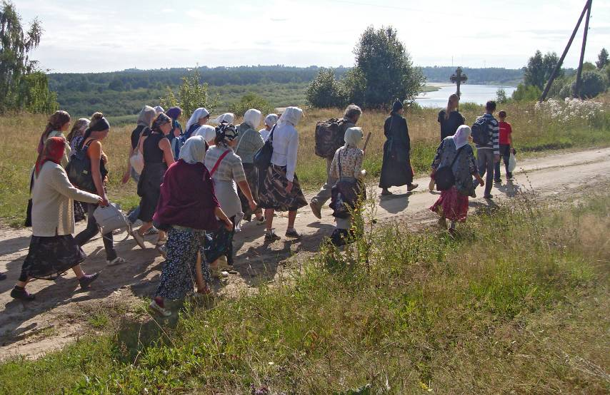

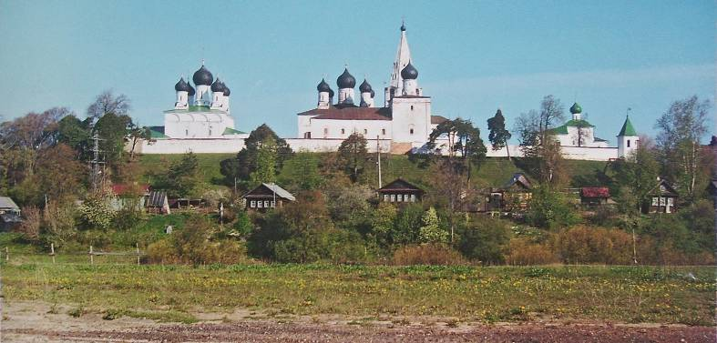
Макариево-Унженский монастырь.

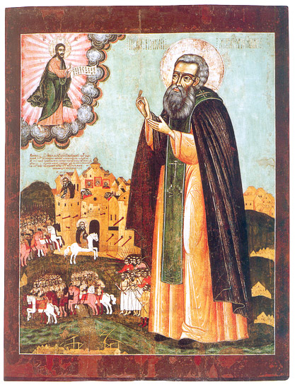
ПОХВАЛА И УТВЕРЖДЕНИЕ РОССИЙСКОЙ ЗЕМЛИ
Так назван Преподобный Макарий Унженский и Желтоводский в Житии и древних рукописях.
Во все времена, в тяжелейшие годы испытаний Российская земля рождает своих гениальных сыновей и защитников Отечества. Так в трудные времена захвата Руси татарами и распрей удельных князей мы знаем такие имена как Дмитрий Донской, Юрий Всеволодович, Сергий Радонежский и многие другие. В одном ряду с ними и знаменитый отец наш преподобный Макарий Унженский и Желтоводский.
Последние дни своей многотрудной жизни преподобный Макарий проводил в тех же подвигах, к которым привык с малых лет.
Подвизаясь на берегу реки Унжи в благочестивых трудах, в молитве, бдении и посте, пустынник в скором времени привлек к себе ищущих душевного спасения. Для собравшихся иноков трудами Макария, в 1439 году, была основана деревянная обитель, известная прежде под именем «Макарьевой новой пустыни», а ныне Макарьевского Унженского монастыря.
Здесь в 1442 году 30 сентября в 3 часа ночи, когда преподобный обычно заканчивал акафистное пение, ему была явлена честная икона Пресвятой Богородицы. От иконы услышал он голос: «Пришла Я посетить тебя и этой иконой пустыню сию одарить благодатью, да будет она удобна для спасения и местом жительства множества иноков. Хочет Мой Сын Господь наш Иисус Христос, ради твоих трудов, это место освятить и прославить. Прими Дар небесный икону Мою и Сына Моего».
В полугоре, на месте явления чудотворного образа Пресвятой Богородицы «Макариевской», по молитве старца чудесно проторгся источник прозрачной ключевой воды, к которому благоговеют все приходящие в обитель и получают исцеление от своих недугов.
В новоустроенной обители преподобный Макарий день и ночь трудился, воссылая Богу молитвы и благодарения. За святую жизнь на этом месте он удостоился особенной благодати Божией — дара чудотворения.
Редко оставлял он Унженскую пустынь, и то не иначе, как по духовной нужде. Достигнув 95-ти лет, великий подвижник благочестия посетил город Унжу для спасительного наставления его жителей. Здесь маститый старец сделался нездоров. Кончина ему была известна. Отходя ко Господу, он приобщился Святых Тайн и заповедал, чтобы его тело было отнесено в устроенную и возлюбленную им Унженскую обитель. Помолившись в последний раз Господу, он с одра смертной болезни прощался со всеми, завещав радость, мир и благословение. 7 августа 1444 года окончил свою земную жизнь преподобный Макарий, названный по двум знаменитым его обителям Желтоводским и Унженским Чудотворцем. Всего он прожил 95 лет, из которых 83 года пребывал в монашестве.
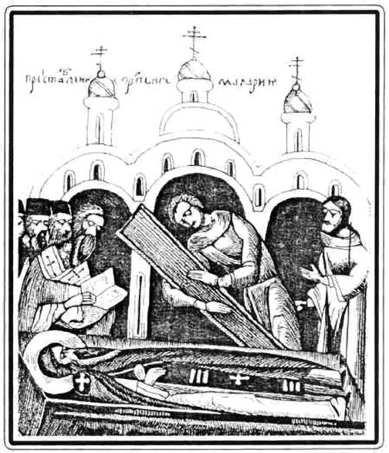
По преставлении угодника Божия, чудное благоухание распространилось повсюду, не только в городе, но и во всех окрестностях. Тотчас узнали, что преподобный Макарий отошел ко Господу, пред Коим честна и самая смерть преподобных. Со всех окрестных сторон стекалось к преставльшемуся иноку множество народа. Все плакали неутешно о лишении такого подвижника, общего благодетеля и к Богу усердного молитвенника. По собственному завещанию преподобного, его честное тело торжественно несли из города в пустынь со свечами и духовным пением. Кроме духовных лиц, народ, с чувством сожаления, провожал угодника Божия, следуя за ним 15 верст пути. На пути четыре раза останавливались с гробом, и на этих местах вскоре были поставлены часовни, в память прикосновения к ним святых мощей. В Унженской обители тело святого подвижника было погребено со всею подобающей честью. Как при перенесении, так и при погребении, совершались многие различные исцеления над притекавшими к нему с верой.
